T.P 17 : Synthèse d’un savon – Réaction de saponification Thème Santé

Les objectifs de ce TP sont de :
- suivre un protocole de synthèse en respectant les consignes de sécurité.
- réaliser un montage de chauffage à reflux, réaliser un montage de filtration sous vide.
- comprendre ce qu’est une transformation chimique.

A ) Introduction
Pendant la guerre de 1939–1945, le savon était une denrée rare et les particuliers en fabriquaient alors souvent eux mêmes. Comment procède–t–on pour fabriquer un savon ?
- La fabrication des savons peut se faire à partir d’huile d’olive (huile d’origine végétale). L’huile d’olive contient des triesters (l’oléine).
- Sous l’action de la soude concentrée, à chaud, les molécules d’oléine se fragmentent : il se forme du glycérol et de l’oléate de sodium (savon).
- La réaction de fabrication d’un savon s’appelle « la saponification ».

B ) Synthèse d’un savon
- Précautions :
  - Quels sont les pictogrammes présents sur les flacons d’éthanol et d’hydroxyde de sodium ?

  - Quelles sont les précautions à prendre pour effectuer les prélèvements des matières premières ?

Réaction de synthèse - montage à reflux
- Fixer le ballon de 250 cm³ avec une pince.
Introduire :
- 10 cm³ d’huile d’arachide prélevés avec l’éprouvette graduée,
- 10 cm³ d’éthanol prélevés avec l’éprouvette graduée,
- 20 cm³ de solution d’hydroxyde de sodium prélevés avec l’éprouvette graduée.
Remarque : la solution de soude et l'huile d’arachide ne sont pas miscibles. Afin de favoriser le contact entre ces réactifs, ils sont mis en solution dans l'éthanol : l'huile et la soude sont solubles dans l'éthanol.
- Introduire quelques grains de pierre ponce.
- Préparer le réfrigérant : fixer les tuyaux et mettre doucement la circulation d’eau : entrée d’eau en bas et sortie d’eau en haut.
- Placer le réfrigérant sur le ballon.

- Mettre la légende sur le schéma du montage à reflux ci-dessous en faisant apparaître les mots suivants :
ballon, chauffe-ballon, mélange réactionnel, support élévateur, sortie d'eau, arrivée d'eau froide, pierre ponce, réfrigérant.
- Quel est l’intérêt du chauffage à reflux ?

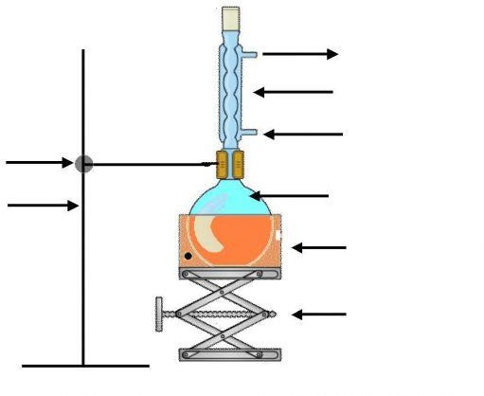
c) Quel est le rôle de la pierre ponce ?

1

Réaction de saponification
- mettre le chauffe-ballon en route
- attendre que le reflux s’établisse (ajuster le chauffage pour que l’ébullition soit modérée) puis maintenir ce reflux pendant 20 minutes.
- arrêter le chauffage. Refroidir progressivement le montage à l’air puis sous l’eau froide.
- Quel nom particulier porte la réaction de préparation d’un savon ?

- Quels sont les réactifs utilisés pour fabriquer ce savon ?

- Définir le terme « réactif ».

- Comment nomme-t-on les substances telles que le glycérol et le savon obtenus en fin de synthèse ?

- Quelles sont les conditions expérimentales de cette réaction ?

- Quelles sont les espèces chimiques présentes dans le ballon après le chauffage ?

- Pourquoi parle-t-on de transformation chimique ?

Extraction du savon brut – Relargage.
Remarque : le savon est soluble dans l’eau et peu soluble dans l’eau salée.
- Verser lentement le contenu du ballon dans un verre à pied contenant 50 cm³ d’eau froide salée à saturation.
- Qu’observe–t–on lors de cette opération de relargage ?
- Quel est le rôle de l’eau salée ?

Filtration sous vide.
- Fixer la fiole à vide avec une pince 3 doigts près de l’évier. Adapter le tuyau pour réaliser le vide.
- Installer le Büchner, mettre un papier filtre et l’humidifier avec l’eau du robinet.
- Ouvrir le robinet d’aspiration au vide puis verser doucement le contenu du verre à pied.
- Arrêter l’aspiration, rincer le savon avec un peu d’eau froide salée et remettre l’aspiration sous vide.
- Recueillir le savon dans une coupelle.
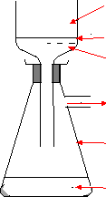
- Pourquoi filtrer sous vide ?

- Quel est l’aspect du savon obtenu ?

- Pourquoi ne peut-on pas utiliser le savon préparé pour se laver les mains ? Quel traitement faut-il lui faire ?

- Mettre la légende du montage sur le schéma de filtration sous vide ci-dessous en utilisant les mots : support de filtration, papier filtre, fiole à vide, aspiration au vide.

Correction.

Synthèse d’un savon – Réaction de saponification.
B ) Synthèse d’un savon.
- Précautions :
  - Quels sont les pictogrammes présents sur les flacons d’éthanol et d’hydroxyde de sodium ?
Les phrases de risques et consignes de sécurité sont :
_ pour l’éthanol : inflammable R : 11 S : 7 – 16
_ pour l’hydroxyde de sodium (soude) : corrosif R : 35 S : 26 – 37/39 – 45

Quelles sont les précautions à prendre pour effectuer les prélèvements des matières premières ?
Travailler sous la hotte en l’absence de sources de chaleur et d’étincelles ; reboucher les flacons et le ballon avant le chauffage ; porter des lunettes de sécurité et des gants.

- Réaction de synthèse - montage à reflux
- Mettre la légende sur le schéma du montage à reflux ci-dessous en faisant apparaître les mots suivants :

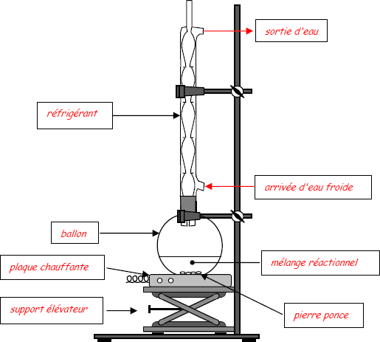
ballon, chauffe-ballon, mélange réactionnel, support élévateur, sortie d'eau, arrivée d'eau froide, pierre ponce, réfrigérant.
- Quel est l’intérêt du chauffage à reflux ?
Chauffer à température d’ébullition du mélange afin d’augmenter la cinétique (vitesse) de la réaction tout en évitant de perdre les espèces chimiques présentes dans le ballon : les vapeurs produites sont condensées et retournent dans le ballon.

Quel est le rôle de la pierre ponce ?
La pierre ponce permet de réguler l’ébullition en évitant la formation aléatoire et incontrôlée de grosses bulles de vapeur.
- Réaction de saponification

Quel nom particulier porte la réaction de préparation d’un savon ? Saponification.
- Quels sont les réactifs utilisés pour fabriquer ce savon ?
Huile (ou triesters ou oléine) et soude (ou hydroxyde de sodium).
- Définir le terme « réactif » : Espèce chimique présente à l’état initial est nécessaire à la synthèse.
- Comment nomme-t-on les substances telles que le glycérol et le savon obtenus en fin de synthèse ? Ce sont les produits de la réaction.

Quelles sont les conditions expérimentales de cette réaction ?
Expérience réalisée à pression atmosphérique, à température d’ébullition et en présence d’éthanol.

Quelles sont les espèces chimiques présentes dans le ballon après le chauffage ?
Oléate de sodium (savon), glycérol, soude (en excès au départ), eau, éthanol.

Pourquoi parle-t-on de transformation chimique ?
Les réactifs (oléine et soude) se sont transformés en produits (oléate et glycérol) : les espèces chimiques finales sont différentes des espèces chimiques initiales.
- Extraction du savon brut – Relargage.

Qu’observe–t–on lors de cette opération de relargage ?

- Quel est le rôle de l’eau salée ?
Le savon est pratiquement insoluble dans l’eau salée, elle permet un plus grande précipitation du savon. Les ions constituant le sel attirent les molécules d’eau qui « libèrent » ainsi un plus grand nombre de molécules organiques, c’est le principe du relargage.

- Filtration sous vide.

Pourquoi filtrer sous vide ?
Le mélange est assez difficile à filtrer simplement, la filtration sous vide permet une meilleure efficacité de l’opération de séparation.
- Quel est l’aspect du savon obtenu ? Solide visqueux.
- Pourquoi ne peut on pas utiliser le savon préparé pour se laver les mains ? Quel traitement faut il lui faire ? Le savon contient encore de la soude versée en excès au départ, il faut « laver » le savon à l’eau
salée pour diluer au maximum la soude sans dissoudre le savon.

q- Mettre la légende du montage sur le schéma de filtration sous vide ci-dessous en utilisant les mots : support de filtration, papier filtre, fiole à vide, aspiration au vide.

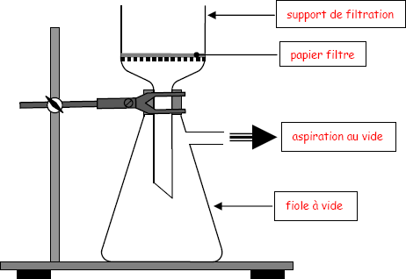

Matériel.

Synthèse d’un savon – Réaction de saponification.

Produits

- Huile d’arachide
- Ethanol à 90°
- Hydroxyde de Na concentrée (10 mol.l⁻¹)
- Eau salée saturée froide
- Eau distillée

- Pierre ponce

Verreries.
- Eprouvette graduée
- Verre à pied
- Montage chauffage à reflux : ballon 250 cm³ ; réfrigérant à eau ; pince (noix), support, plaque chauffante.
- Montage filtration sous vide (büchner)
- Plaque chauffante
- Support élévateur.

